KINDERGARTEN
March, 8th: International Women’s Day
- Heart with the painted mimosa inside
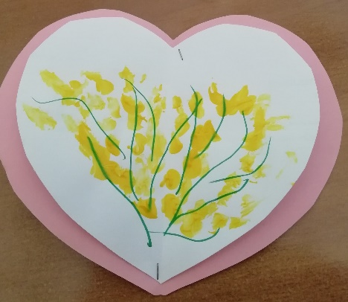
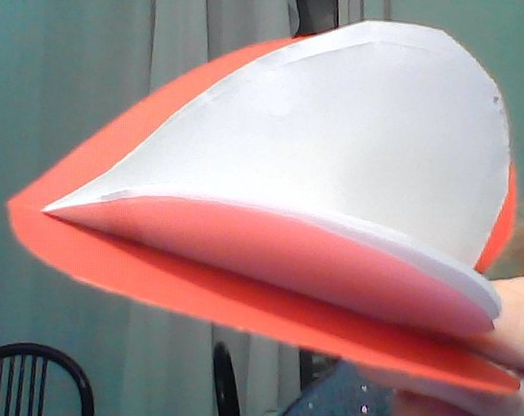
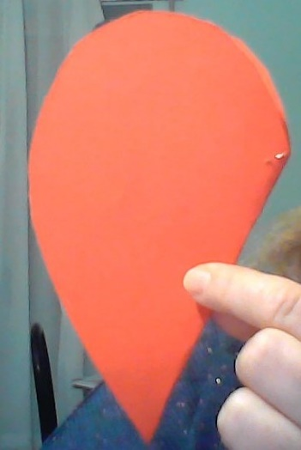
Fold a sheet of red paper and cut out half a heart from it. Fold one sheet of white paper and do the same. Click them together. Have the children draw some green lines for the branches of a mimosa plant and then fingerprint the flowers in yellow.
Piegate un foglio di carta rossa e ritagliateci mezzo cuore. Piegate un foglio di carta bianca e fate lo stesso. Cliccateli insieme. Sul foglio interno bianco fate disegnare ai bambini dei rami verdi per fare la pianta di mimosa e fate stampare i loro ditini intinti nel colore giallo per farne i fiori.

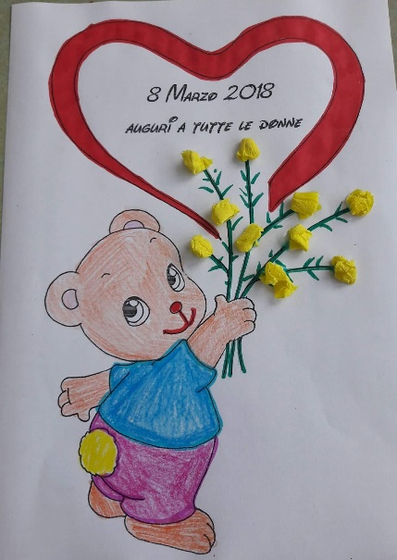
- A PICTURE
Print one of the templates below and have the children color the picture and print the mimosa flowers with their fingertips or with small paper balls. Stampate una delle figure qui sotto e fatela colorare ai bambini. I fiori di mimosa possono essere fatti stampandoli con il ditino intinto di colore giallo, oppure incollando delle piccole palline di carta sottile gialla arrotolata.
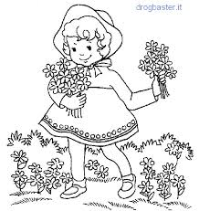
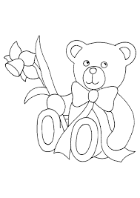
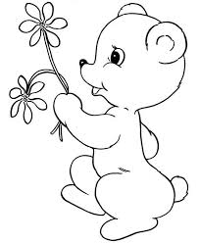

- Heart made with small paper-ball mimosa
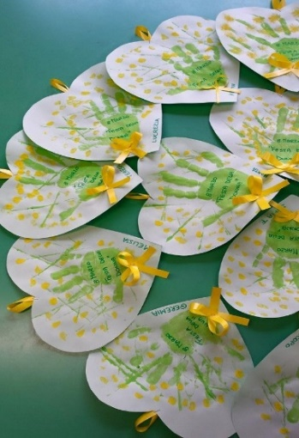
Take some thin yellow paper and have the children wrap it into small balls. Then, glue the balls in a heart shape on a cardboard. Prendete della carta sottile gialla e fate fare ai bambini delle palline che poi incolleranno in forma di cuore in un cartoncino.
- Heart with hand-and-finger-print mimosa.
Have the children cut a heart shape and color inside it a mimosa plant with a hand-print and mimosa flowers with fingertip prints. Fate ritagliare un cuore su un cartoncino bianco e poi stampare la manina intinta di verde per fare la pianta e la punta del ditino intinta di giallo per fare i fiori di mimosa.
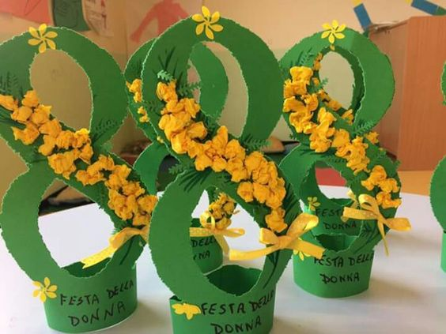
- Eight-shaped mimosa plant
Cut out an 8-shaped green cardboard (template herewith attached) with a stripe to make the base at the bottom and glue small paper-balls to make the mimosa flowers.
Ritagliate un cartoncino verde a forma di 8 con una striscia sotto per fare la base (modello allegato) e attaccateci delle palline di carta sottile gialla arrotolata per fare i fiori di mimosa.
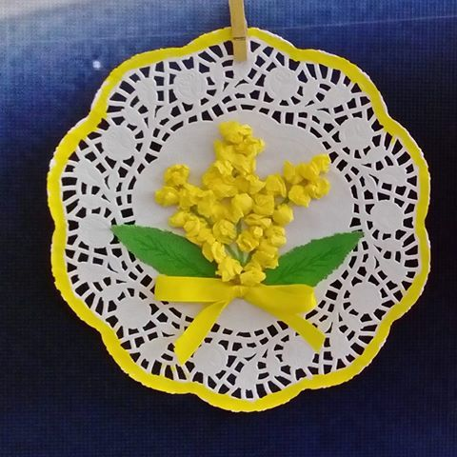
6. Mimosa on a paper-plate frame
Take a white paper plate, color the border and stick in the middle of it some paper leaves and paper yellow balls to make the mimosa flowers.
Prendete un piatto di carta bianco, colorate il bordo e incollateci delle foglie di carta verde e delle palline di carta gialla per fare i fiori di mimosa.
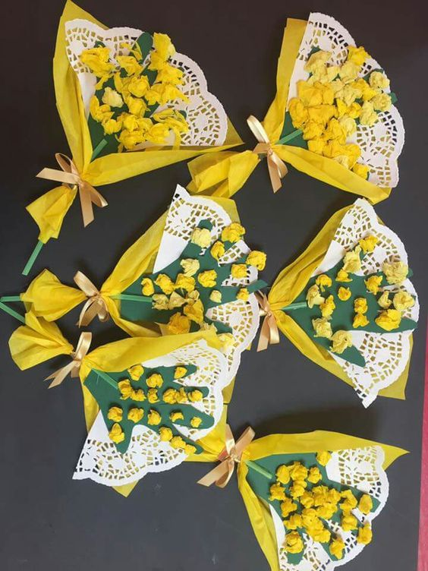
6. Paper bunch of mimosa
Cut out a hand-shaped green cardboard with yellow paper-balls glued to it and tie it on some yellow paper and a piece of white paper plate with a nice ribbon. Ritagliate la manina del bimbo su carta verde e incollateci piccole palline di carta sottile gialla. Legate poi con un fiocco la manina con un pezzo di piatto di carta bianco e un foglio di carta giallo.

March, 19th Father’s Day
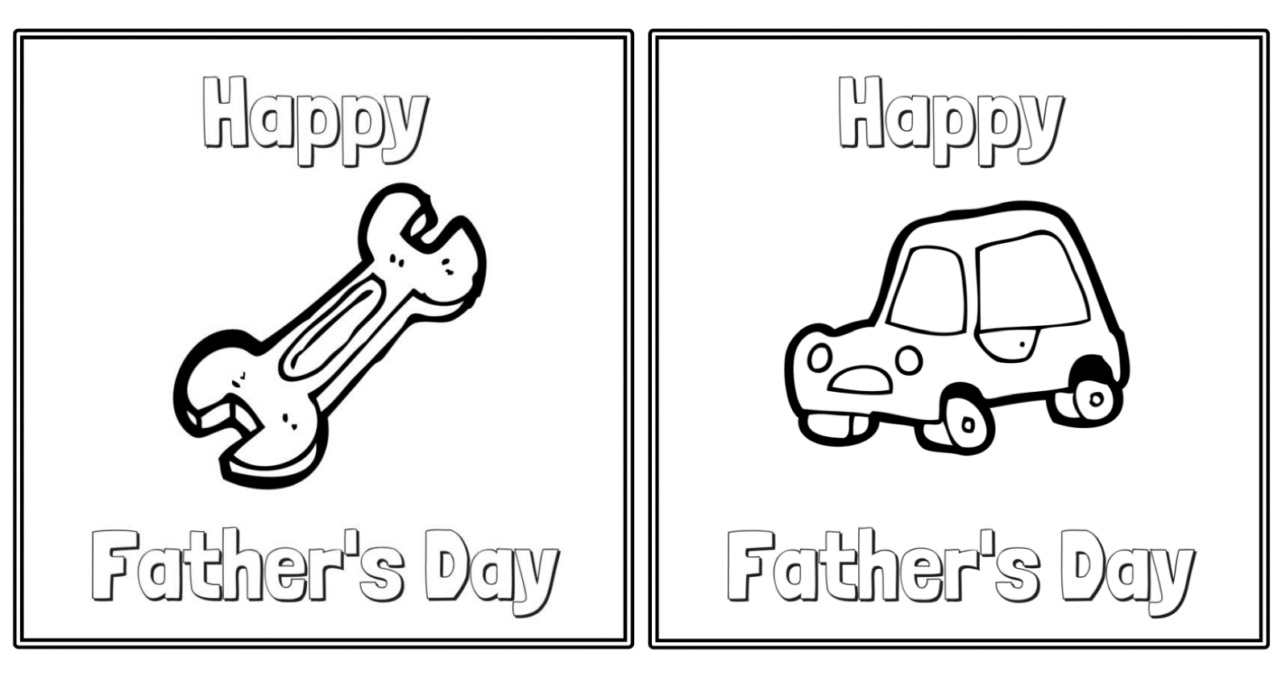
- CARDS TO COLOR
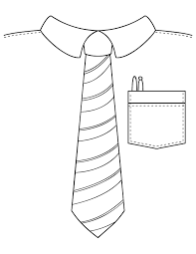
- PICTURES TO COLOR

- HEART CARD
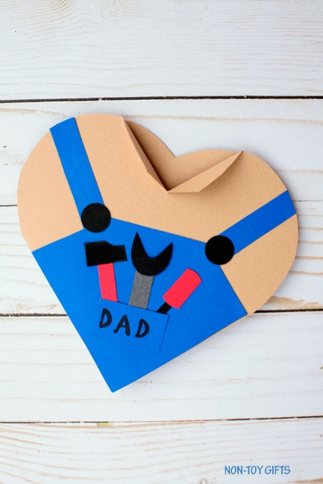

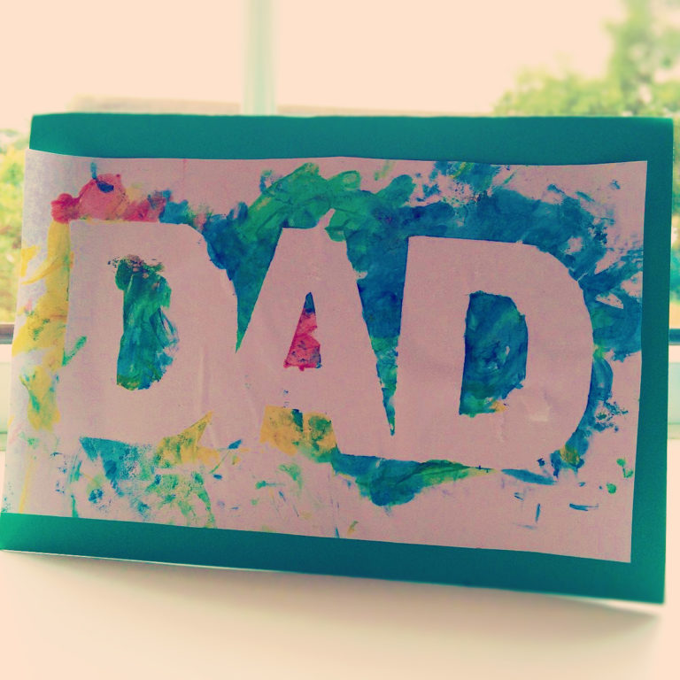
- PICTURE

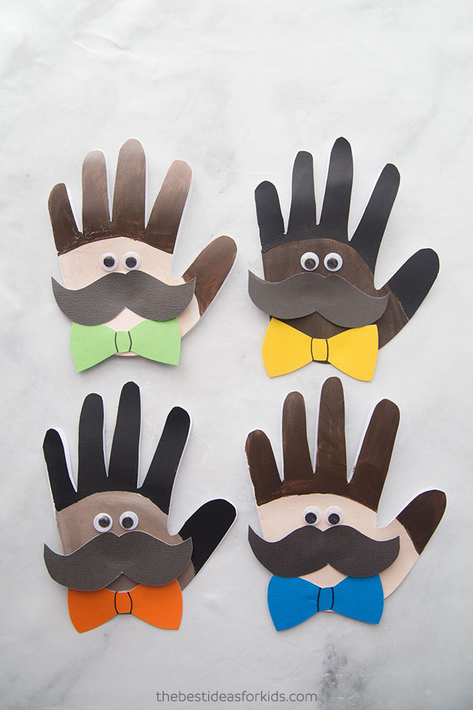
- HAND-PRINT FACES

- TOOL-BOX CARD

